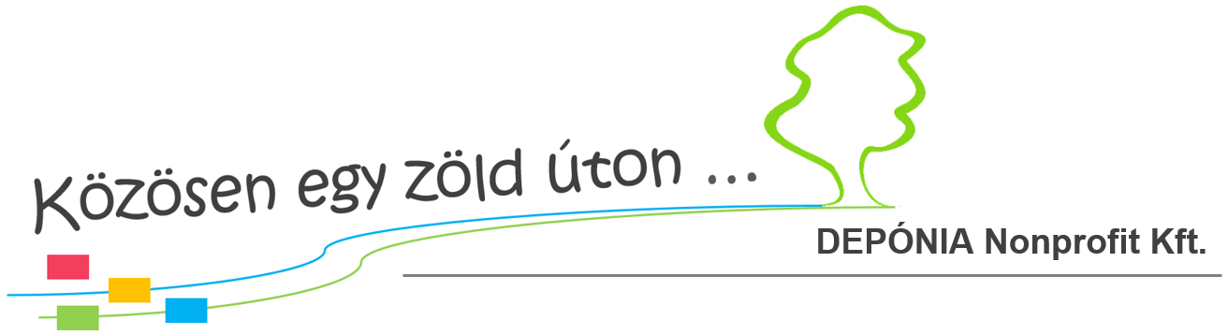
Tisztelt Ingatlantulajdonos!

Amennyiben Ön nem szerepel a szelektív hulladékgyűjtő edény átvételére jogosultak listáján, vagy bármely adata eltér a listában szereplőtől, kérjük adategyeztetés céljából forduljon ügyfélszolgálatunkhoz, a járványügyi helyzet miatt elsősorban telefonon:

Telefon: (22) 507-419/2-es gomb

vagy írásban az alábbi elérhetőségek egyikén:

E-mail: ugyfel@deponia.hu

Online ügyfélszolgálat: www.deponia.hu

Levélcím: 8000 Székesfehérvár, Sörház tér 3.

Személyesen:
Időpontfoglalással Ügyfélszolgálatunkon: Székesfehérvár, Sörház tér 3.
Nyitva tartás:
Hétfő: 13.00-16.00
Kedd: ZÁRVA
Szerda: 7.00-19.00
Csütörtök: 8.00-12.00
Péntek: ZÁRVA

Az adatmódosítást követően az edény átvételének lehetőségéről az Ön által megadott elérhetőségen értesítjük, melyre az önkormányzat által lebonyolított edényosztást követően kerül sor.
Az edény átvételéig a szelektív hulladékgyűjtés zsákos kihelyezéssel természetesen továbbra is igénybe vehető!

Köszönjük együttműködését!
DEPÓNIA NONPROFIT KFT.

